CP
Lecture
Episode n°1

1
CP
Lecture
Episode n°1

1
Splat le chat

Je lis des mots :
Splat
va
aller
école
Je lis des mots :
2
Splat va aller à l’école.

2
Splat prend son vélo.
Il amène son ami Harry.

Splat le chat
Je lis une phrase :
prend
vélo
amène
Harry
Je lis des phrases :
CP
Lecture
Episode n°3

1
CP
Lecture
Episode n°4

1
Splat le chat

Splat le chat

Je lis des mots :
Je lis des mots :

souris
ouvre
placard
lait
chats plus
sont soucis
tous

2
2
Je lis une phrase
Je lis des phrases

Harry souris ouvre le placard à lait.

Les chats sont tous amis avec Harry souris. Splat n’a plus de soucis.

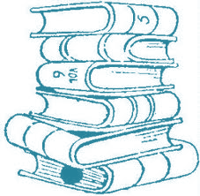
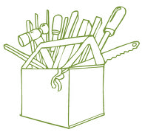
CP
Mes mots de lecture
CP
Lecture
Mes mots à lire 1

Mes mots outils
Mes mots de lecture
Lecture
Mes mots à lire 2

Splat le chat

Splat le chat

Splat
aller
va
sont
tous
école
prend
plus
vélo
amène
Harry
souris
ouvre
placard
lait
Splat
aller
va
sont
tous
école
prend
plus
vélo
amène
Harry
souris
soucis
chat

ouvre
placard
lait
soucis
chat

